Л.А. Абайханова
Уровень восприятия политического порядка населением города Ростова-на-Дону на декабрь 2011 г.
В ноябре 2011 года, используя ранее разработанную методику [1, 2], было проведено исследование уровня политической напряженности среди населения города Ростова-на-Дону. Исходные данные были получены методом семантического дифференциала, при помощи анкетирования. Анкета состояла из 20 первичных биполярных эмоциональных характеристик политического порядка. Респондентам нужно было оценить «идеальные» положительные и отрицательные порядки, а также реальные политические порядки в области и в России в целом. Всего было опрошено 499, среди них мужчин - 22,9%, женщин 73,1%. Охвачена возрастная группа от 18 лет до 65 лет. По национальному признаку подавляющее большинство русские - 85,1%. Представлены различные социальные группы, но в основном: работники культуры/образования/медицины – 36,5%, служащие государственных организаций - 15,7%. Статистические методы, с помощью которых анализировались полученные данные, обуславливают еще одно требование к объему используемой выборки. Это обеспечение статистической достоверности. Выборка в 499 респондентов невелика в этом плане. Примененный метод семантического дифференциала «…позволяет делать статистически значимые выводы на небольших выборках… за счет того, что единицей анализа является не респондент, а оценка» [3]. Во время такого подсчета единиц анализа объем выборки респондентов умножается на число шкал и на число оцениваемых объектов, таким образом, увеличивается в 30 – 100 раз и выборки в 100-200 человек переходят в разряд достоверных автоматически [4].
Исследование гистограмм первичных данных, проведенное в рамках описательной статистики, показало, что, даже с учетом дисперсии, для всех используемых признаков, средние значения для «идеальных» положительного и отрицательного политических порядков существенно отличаются как между собой, так и от средних для существующих порядков. Являются существенными для дальнейшего анализа по усредненным семантическим профилям все оцениваемые признаки. Разброс данных для каждого признака при этом минимален для образов «идеальных» политических порядков и примерно одинаков для остальных двух образов.
Полученные для исследуемой совокупности в целом cемантические профили «идеальных» положительного и отрицательного политических порядков, а также существующих в г. Ростове-на-Дону и в России порядков, приведены в табл. 1 и на рис. 1, где показаны средние значения для выше введенных признаков. Каждая строка таблицы соответствует своему типу политического порядка (здесь и далее «идеальные» положительный и отрицательный порядки обозначены соответственно 1 и -1, а существующие порядки в России – +0,01, в г. Ростов-на-Дону – -0,01).
По итогам анкетирования построены усредненные семантические портреты (в пространстве первичных биполярных характеристик). Сравнительный анализ этих портретов выявил, что эмоциональное восприятие обоих реальных политических порядков более близко к восприятию «идеального» отрицательного порядка. Результаты многомерного факторного анализа показали четыре независимых латентных фактора, описывающих всю совокупность первичных признаков (95 % дисперсии исходных данных). Были рассчитаны семантические портреты в пространстве выявленных факторов. Также подтверждает отрицательное эмоциональное восприятие реальных политических порядков и оценка близости в пространстве факторов образов существующих политических порядков к образам идеальных конструктов.
Значительно отличаются профили существующих для России и г. Ростова-на-Дону политических порядков от профилей идеальных конструктов. Большинство признаков для существующих порядков имеет тот же знак, что и для признаков «идеального» отрицательного порядка, но по абсолютной величине не превышает их. Составляют исключение признаки «мужской», «твердый» и «хладнокровный» они для трех порядков положительны, и максимальны для реальных порядков. Очевидно, что респонденты почти одинаково воспринимают реальные политические порядки и идеальный «отрицательный» конструкт.
Табл. 1. Семантические профили политических порядков в пространстве первичных признаков.
Тип  порядка | Сильный | Мужской | Активный | Быстрый | Необычный | Правдивый | Хороший | Добрый | Прямой | Пунктуальн
-1,00 | 1,51 | 0,22 | -0,94 | 1,04 | -0,01 | 1,60 | 1,22 | 0,37 | 0,79 | 1,23
-0,01 | -0,44 | 1,22 | 0,03 | -0,41 | -0,47 | -0,65 | -0,40 | -0,20 | -0,50 | -0,43
0,01 | -0,45 | 1,21 | -0,10 | -0,32 | -0,32 | -0,98 | -0,42 | -0,28 | -0,46 | -0,38
1,00 | -1,59 | 0,06 | 0,70 | -1,02 | 0,06 | -1,23 | -1,05 | -0,89 | -0,91 | -0,86
Табл. 1. Продолжение.
Тип  порядка | Вкусный | Удачный | Твердый | Умный | Новый | Важный | Острый | Хладнокровный | Красочный | Красивый
-1,00 | 0,33 | 1,34 | 0,39 | 1,63 | 0,32 | 0,98 | -0,18 | 0,28 | 0,65 | 0,41
-0,01 | -0,36 | -0,13 | 0,11 | -0,14 | -0,34 | 0,07 | -0,20 | 0,40 | -0,27 | -0,30
0,01 | -0,38 | -0,44 | 0,09 | -0,14 | -0,21 | 0,15 | 0,12 | 0,30 | -0,22 | -0,33
1,00 | -1,06 | -0,99 | 0,03 | -0,99 | -0,34 | -0,77 | 0,23 | 0,36 | -0,77 | -0,64

Также практически не отличаются между собой семантические образы существующих в области и России политических порядков. Эти отличия меньше, чем разница между образами идеальных и реальных конструктов, и меньше, чем различие между образами «идеальных» положительного и отрицательного порядков.
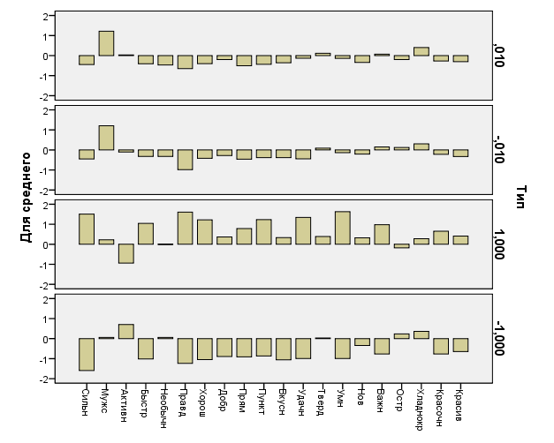
Рис. 1. В пространстве первичных признаков семантические профили политических порядков.
Уточненные характеристики такого восприятия дает сравнительный анализ относительных расстояний в пространстве факторов между эмоциональными образами различных политических порядков приведенные в табл. 2: «идеальные» положительный и отрицательный политический порядки обозначены как «1» и «-1».
Табл. 2. Относительные расстояния между образами различных политических порядков в пространстве первичных признаков.
Типы порядков i, j | Отн. расстояние d_{i, j}
«1» - «-1» | 2
«1» - «Обл» | 1,43315
«-1» - «Обл» | 0,72836
«1» - «Рос» | 1,39358
«-1» - «Рос» | 0,75702
«Рос» - «Обл» | 0,16522

Существующий в области эмоциональный образ политического порядка находится на расстоянии ≈1,4 от образа «идеального» положительного порядка и ≈0,7 от отрицательного, разница составляет около 60 %. Образ существующего в России в целом порядка примерно также на 60 % ближе к образу положительного идеального конструкта. Такая оценка близости эмоциональных образов позволяет сделать предварительный вывод, что существующий в Ростовской области политический порядок воспринимается исследуемой группой отрицательно, как и порядок в России. В результате обобщенная вероятность принятия респондентами существующего в области политического порядка равна r_{-0,01}= -0,35, а для порядка в России в целом - r_{0,01}= -0,32.
Многомерный факторный анализ выявил четыре независимых латентных фактора, которые описывают всю совокупность первичных признаков. Индивидуальные и кумулятивные дисперсии, описываемые каждым фактором, показаны на рис. 2. Факторы ранжированы по значимости. Первый фактор описывает 69 % дисперсии всей совокупности результатов. Соответствующая следующим трем факторам суммарная дисперсия составляет 15 %, соответствующая этим четырем факторам кумулятивная дисперсия равна 94 %.

Factor Analysis
-----------------------------------------------
Factor Percent of Cumulative
Number Eigenvalue Variance Percentage
1 23,9579 68,708 68,708
2 6,57365 18,852 87,561
3 1,39784 4,009 91,570
4 0,933631 2,678 94,247
5 0,794678 2,279 96,526
6 0,554769 1,591 98,117
7 0,308801 0,886 99,003
8 0,222627 0,638 99,641
9 0,125069 0,359 100,000
10 0,0 0,000 100,000
11 0,0 0,000 100,000
12 0,0 0,000 100,000
13 0,0 0,000 100,000
14 0,0 0,000 100,000
15 0,0 0,000 100,000
16 0,0 0,000 100,000
17 0,0 0,000 100,000
18 0,0 0,000 100,000
19 0,0 0,000 100,000
20 0,0 0,000 100,000
-----------------------------------------------
Рис. 2. Результаты многомерного факторного анализа.
В соответствии с Ч. Осгудом [7], выявленные факторы названы факторами сила (F1), активность (F2), оценка (F3) и отношение (F4). Эти факторы характеризуют не сам политический порядок, а эмоциональное групповое отношение к нему. Матрица факторных нагрузок, связывающая первичные признаки с выявленными факторами приведена в таблице 3.
Табл. 3. Матрица факторных нагрузок.
Признак/Фактор | F1 | F2 | F3 | F4
Сильный | 1,62186 | 0,577198 | -0,298506 | -0,105693
Мужской | -0,0817405 | -0,758735 | -0,0294631 | -0,536044
Активный | -1,14188 | 0,515083 | 0,0023275 | 0,186812
Быстрый | 1,22613 | 0,528189 | -0,165968 | 0,127733
Необычный | -0,094365 | 0,55636 | -0,0519753 | 0,406278
Правдивый | 1,69006 | 0,671589 | -0,287231 | -0,0414832
Хороший | 1,35925 | -0,440083 | 0,0521288 | 0,132525
Добрый | 0,739422 | 0,373138 | 0,24409 | -0,247002
Прямой | 1,14989 | -0,538161 | 0,0939702 | 0,219718
Пунктуальный | 1,41468 | -0,577793 | -0,0487182 | 0,111396
Вкусный | 1,0397 | -0,514976 | 0,36782 | -0,153262
Удачный | 1,55744 | 0,49235 | -0,0816219 | -0,150483
Твердый | 0,382333 | -0,819814 | -0,427875 | 0,038156
Умный | 1,6391 | 0,396649 | -0,13588 | -0,154544
Новый | 0,649441 | -0,65897 | 0,099105 | 0,20586
Важный | 1,14059 | -0,611593 | 0,136806 | 0,0551417
Острый | -0,229257 | -0,434194 | -0,598472 | 0,246827
Хладнокровный | -0,0289139 | -0,807199 | -0,381071 | -0,0767666
Красочный | 0,994511 | 0,464406 | 0,254822 | 0,118778
Красивый | 0,908748 | -0,449995 | 0,425749 | 0,282923

По исходным данным, используя эту матрицу, были рассчитаны индивидуальные значения факторов сила, активность, оценка и отношение. Полученные семантические профили «идеальных» положительного и отрицательного, а также существующих политических порядков, но уже в пространстве вышеуказанных факторов приведены в табл. 4 и на рис. 3.
Табл. 4. Для политических порядков усредненные групповые факторы сила, активность, оценка и отношение
Тип порядка/фактор | F1 | F2 | F3 | F4
-1,00 | -17,84 | -0,95 | -0,40 | 0,11
-0,01 | -6,39 | -2,04 | -0,17 | -0,88
0,01 | -5,71 | -1,52 | -0,12 | -1,14
1,00 | 19,69 | 0,28 | -0,79 | -0,25
Тип/упр. параметр | d | c | b | a

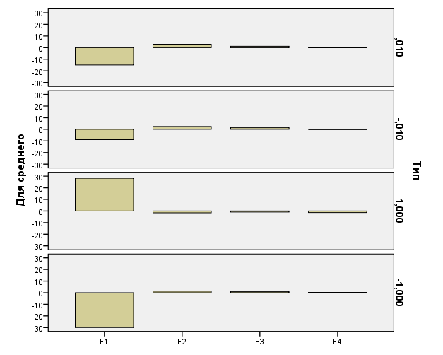
Рис. 3. Семантические профили политических порядков в пространстве факторов сила (F1), активность (F2), оценка (F3) и отношение (F4).
Наблюдается закономерность и для эмоционального восприятия, существующего в Ростовской области и в Росси в целом политического порядка. Противоположность эмоционального восприятия «идеальных» положительного и отрицательного политических порядков подтверждают полученные профили. Выявленное значение модулей фактора сила для «идеальных» порядков показывает большую значимость этих конструктов для эмоционального восприятия респондентов. По абсолютной величине остальные факторы более чем в двадцать пять раз меньше. На основании того, что фактор сила описывает 69 % дисперсии всех первичных признаков, и близость образов различных порядков между собой определяется в основном этим фактором, можно предположить, что поведенческий компонент групповой установки определяется только этим фактором. Однако ограничиваться только одним фактором для рассматриваемой в этом разделе ситуации нельзя.
Также выявлено восприятие идеальных конструктов эмоционально практически однофакторно. Эмоциональная значимость восприятия велика, а активность, оценка и отношение при этом незначительны. Для всех типов порядка положителен фактор активность, небольшой по модулю и для существующих порядков больше факторов активности для идеальных порядков. Респонденты наиболее активно воспринимают реальный политический порядок, а не идеальные конструкты. Восприятие порядка в Ростовской области активнее восприятия порядка в России.
По небольшой величине отрицателен фактор оценка образов «идеальных» порядков. Для существующих порядков он отрицателен и больше по модулю, учитывая, что положительность какого либо фактора ничего не значит, то знак условен. Главное - близость к идеальным конструктам, задающим границы возможных значений и масштаб[5]. Этот параметр мало информативен, поскольку в данном случае границы и масштаб практически не заданы. Такая же ситуация и с фактором отношение: образы реальных порядков ближе к образу «идеального» отрицательного, но для всех типов порядков по абсолютной величине сам фактор мал.
Таким образом, факторные профили показывают такое же отрицательное восприятие респондентами существующего в Ростовской области политического порядка и реального порядка по России в целом. Наиболее активно участники опроса относятся к реальному порядку в Ростовской области, и наименее активно к идеальным конструктам.
Также подтверждает это заключение и оценка близости в пространстве факторов образов существующих политических порядков к образам идеальных конструктов. Относительные расстояния в пространстве факторов между эмоциональными образами различных политических порядков приведены в таблице 5, где используется такое же обозначение типов политических порядков, как и в табл. 2.

Табл. 5. Относительные расстояния в пространстве факторов между образами различных политических порядков.
Типы порядков | Отн. расстояние
«1» - «-1» | 2
«1» - «Обл» | 1,39481
«-1» - «Обл» | 0,61538
«1» - «Рос» | 1,35746
«-1» - «Рос» | 0,6503
«Рос» - «Обл» | 0,04738

Существующий эмоциональный образ политического порядка как в области, так и в России в целом находится на расстоянии ≈1,4 от образа «идеального» положительного порядка и ≈0,6 от отрицательного, разница составляет около 60 %. Эти два образа существующих порядков между собой сдвинуты и находятся на расстоянии ≈ 0,5.
При оценке по относительным расстояниям в линейном приближении уровня политической напряженности расчеты показывают, что обобщенная вероятность принятия респондентами существующего в области политического порядка равна r_{-0,01}= -0,39, а для порядка в России в целом - r_{0,01}= -0,35. В результате цифры получились немного другие, чем при оценке восприятия образов различных порядков в пространстве первичных признаков, но все тенденции сохранились. С этим хорошо коррелируют оценки, проведенные по относительным расстояниям, как в пространстве первичных эмоциональных признаков, так и в пространстве факторов.
Основываясь на психосемантической феноменологической модели политической напряженности, выявлено, что обобщенная вероятность r принятия или отрицания политического порядка зависит от одного управляющего параметра d (фактор сила). В соответствии с теорией катастроф [6], при рассмотрении рассчитанных поверхностей стационарных значений параметра порядка (многообразие катастрофы) над плоскостью факторов силы и активности, в окрестности образов существующего политического порядка рис. 6 соответствует политическому порядку в Ростовской области, а рис. 7 – в России в целом. По вертикальной оси отложено значение обобщенной вероятности, по горизонтальным – значения факторов сила и активность. Существующему политическому порядку соответствует белая точка, а линия устойчивости показана красным цветом. В этом случае поверхность стационарных состояний имеет вид сборки и в некоторой области состоит из трех листов, но соответствующая существующему политическому порядку точка лежит вне области трехзначных решений для обоих типов существующих политических порядков.
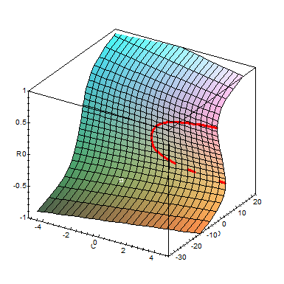
r1 := -0,7038053032
Рис. 6. Поверхность стационарных состояний в окрестности образа существующего в России политического порядка. Красная линия – линия устойчивости. Белая точка соответствуют существующему политическому порядку.
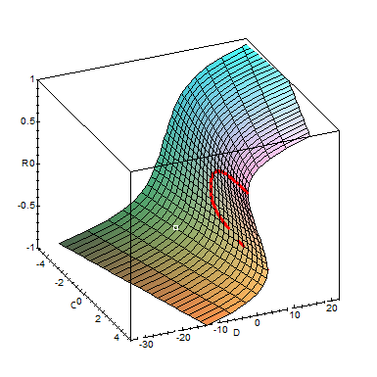
r1 := -0,7199690390
Рис. 7. Поверхность стационарных состояний в окрестности образа существующего в Ростовской области политического порядка. Красная линия – линия устойчивости. Белая точка соответствуют существующему политическому порядку.
Как будет изменяться обобщенная вероятность восприятия соответствующего строя при изменении эмоциональной оценки, индуцированном внешними условиями, показывает поверхность стационарных состояний. Видно, что восприятие существующих в Ростовской области и в России политических порядков не отличается по статическому уровню напряженности (обобщенной вероятности), и по возможной динамике в окрестности стационарного состояния. Оба образа порядка лежат на быстро спадающей поверхности, и при изменении ситуации уровень политической напряженности будет изменяться быстро. При улучшении ситуации обобщенная вероятность принятия порядка будет расти медленно, а при ухудшении – гораздо быстрее уменьшится.
В заключении приведем основные результаты, полученные в этом подразделе на основе материалов анкетирования среди населения города Ростова-на-Дону.
- Полученные семантические портреты идеального положительного, идеального отрицательного и реальных политических порядков в г. Ростове-на-Дону и в России, отражают почти схожее эмоциональное восприятие этих объектов. Все первичные характеристики эмоциональной оценки политического порядка сводятся всего к четырем независимым факторам («сила», «активность», «оценка» и «отношение»), описывающим 94 % дисперсии исходных данных.
- Выявлено, что существующие политические порядки в России в целом и г. Ростове-на-Дону респонденты воспринимают почти одинаково отрицательно, со средним уровнем его значимости. Исследуемая аудитория характеризуется низкой политической активностью, при этом активность эмоционального восприятия существующего порядка выше, чем восприятия идеальных конструктов.
- Показано, что восприятие политических порядков в г. Ростове-на-Дону и в России не отличаются по стационарному уровню политической напряженности и по возможной динамике при изменении ситуации. Обобщенная вероятность восприятия порядка и в г. Ростове-на-Дону и в России будет изменяться при изменении внешних условий: при улучшении ситуации будет медленно увеличиваться, при ухудшении ситуации вероятность принятия порядка будет уменьшаться гораздо быстрее, вплоть до нулевого и отрицательного значения.
Все эти результаты получены при анализе аффективного компонента групповой установки по отношению к политическому порядку.
Список литературы:
- Э.Н. Ожиганов Политическая напряженность: имитационное моделирование и раннее предупреждение // Аналитический вестник Совета Федерации ФС РФ, 2008. № 9 (354).
- Мощенко, И.Н. Психосемантическая феноменологическая модель групповой политической напряженности //Инженерный вестник Дона, 2010, №1. http://www.ivdon.ru/magazine/archive/n1y2010/ (доступ свободный) – Загл. с экрана. – Яз. рус.
- Психосемантические методы в исследованиях бренда. http://www.imagroup.ru/ (доступ свободный) – Загл. с экрана. – Яз. рус.
- Отчет о научно исследовательской работе «Системный анализ и моделирование процессов социоэтнокультурной конфликтности и террористической активности на Юге России (Южный и Северо-Кавказский федеральные округа)» 1 этап, 2010 г
- Мощенко И.Н. Имитационное моделирование этнополитической ситуации ЮГА РОССИИ на основе теории динамических систем. //Инженерный вестник Дона, 2010. № 3. http://www.ivdon.ru/magazine/archive/n3y2010/ (доступ свободный) — Загл. с экрана. — Яз. рус.
- Розин М.Д., Мощенко И.Н., Джикаев Д.А. Моделирование политической напряженности методами семантического дифференциала и теории катастроф //Математический форум. Т. 4. Исследования по математическому анализу, дифференциальным уравнениям и их приложениям.-Владикавказ: ЮМИ ВНЦ РАН и РСО-А, 2010.-364 с.- (Итоги науки. Юг России).
- Мощенко И.Н. Иванова М.И. Эмоциональная составляющая отношения студенчества РГСУ к политическому порядку // Научная мысль Кавказа. Междисциплинарный журнал, 2011, №2. С.11.

